**Внимание до конца дня 16 июня открыта запись слушателей на курс «Семинар для судей пляжного волейбола».**

**ШАГ 1 (ДО 17 ИЮНЯ)**

Для этого необходимо перейти по ссылке <https://skif.donstu.ru/spec/course/view.php?id=85>

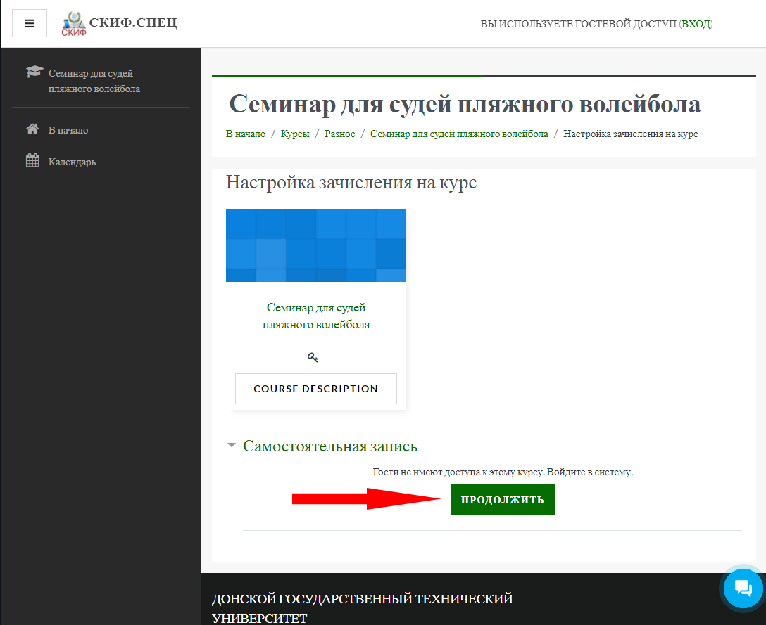

Далее нажать кнопку **ПРОДОЛЖИТЬ.**

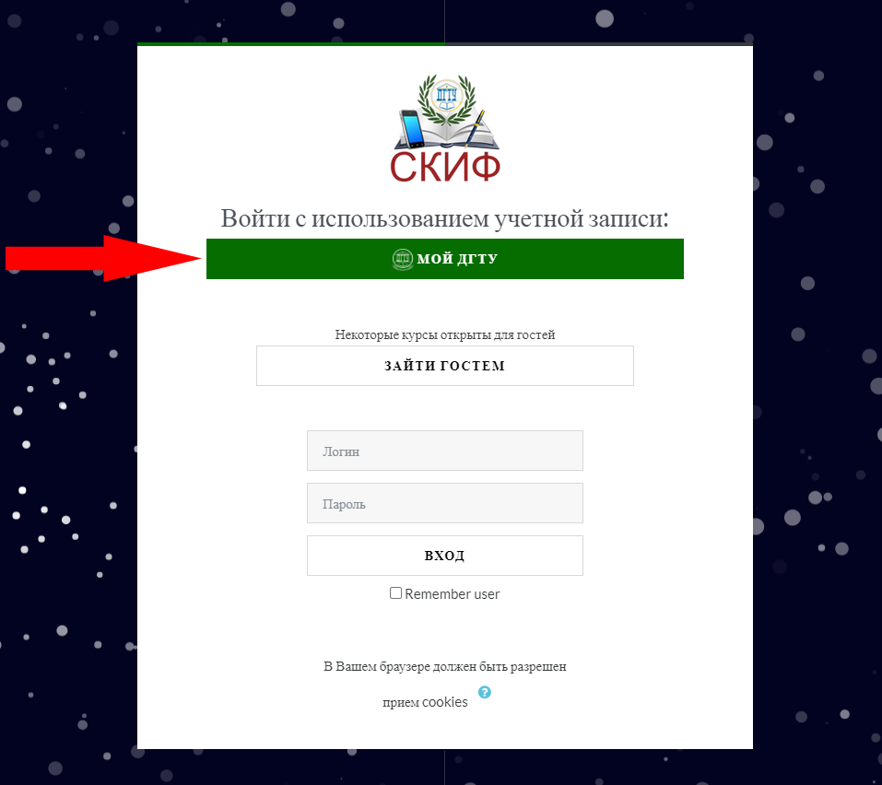

Затем нажать кнопку **МОЙ ДГТУ**

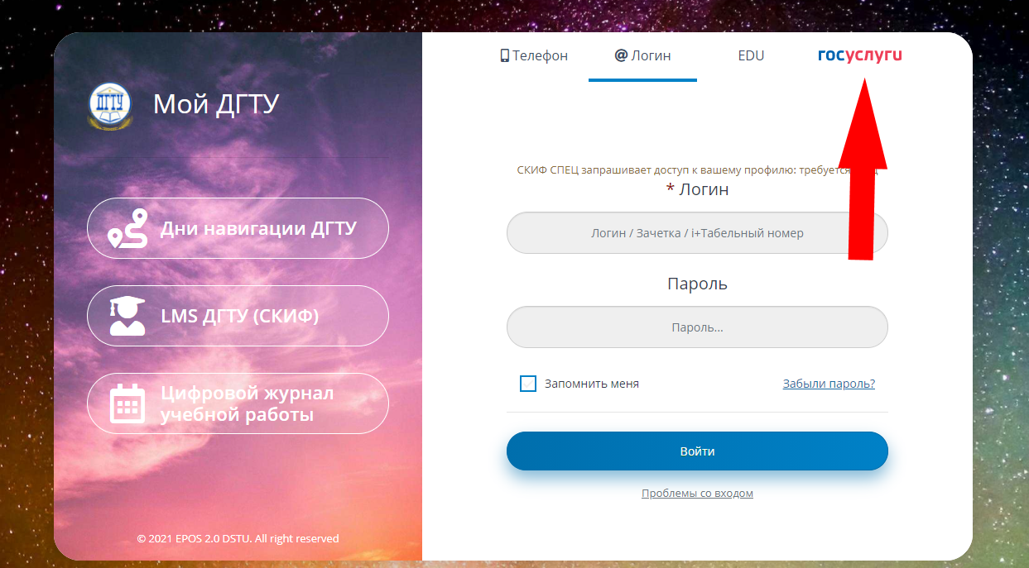

На портале Мой ДГТУ нажать на вкладку **ГОСУСЛУГИ**

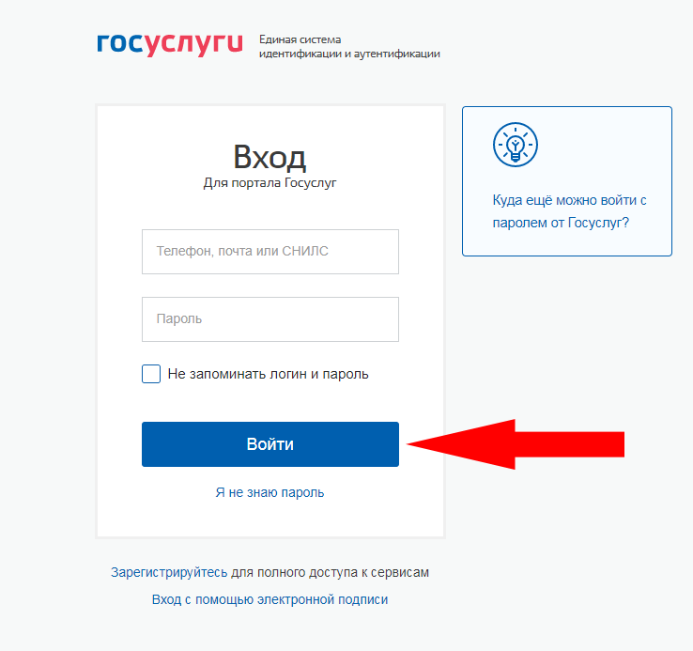

На портале ЕСИА ввести свой логин и пароль от ГОСУСЛУГ и нажать на копку **ВОЙТИ.**

**Важно! После этого дождитесь пока портал ЕСИА ГОСУСЛУГ не перенаправит Вас на запись на курс «Семинар для судей пляжного волейбола»**

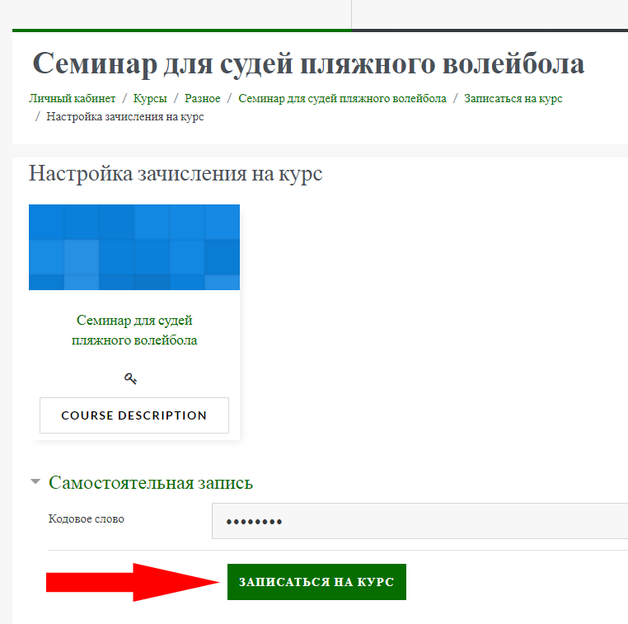

При зачислении на курс введите кодовое слово: **Волейбол** (с большой буквы) и нажмите копку **ЗАПИСАТЬСЯ НА КУРС**

**ШАГ 2 (17 ИЮНЯ)**

После успешной регистрации в день проведения семинара 17 июня 2021 в 12:50 перейти по ссылке <https://skif.donstu.ru/spec/course/view.php?id=85> (если необходимо пройдите процедуру входа на портал СКИФ через Мой ДГТУ (вкладка ГОСУСЛУГИ) и на странице курса нажмите на **Видеоконференция 17.06.21 13:00**

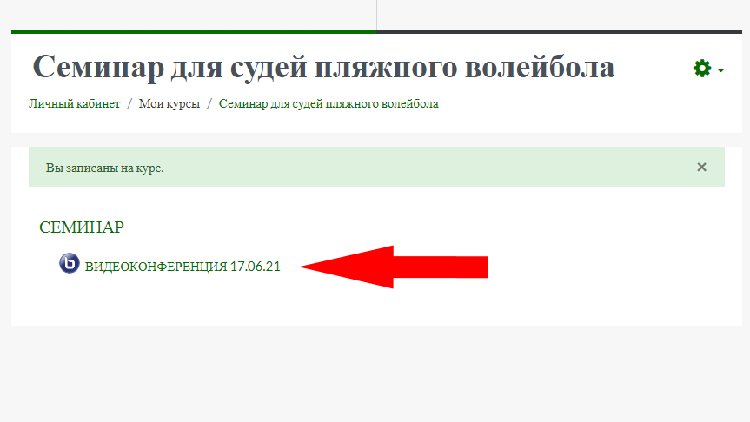

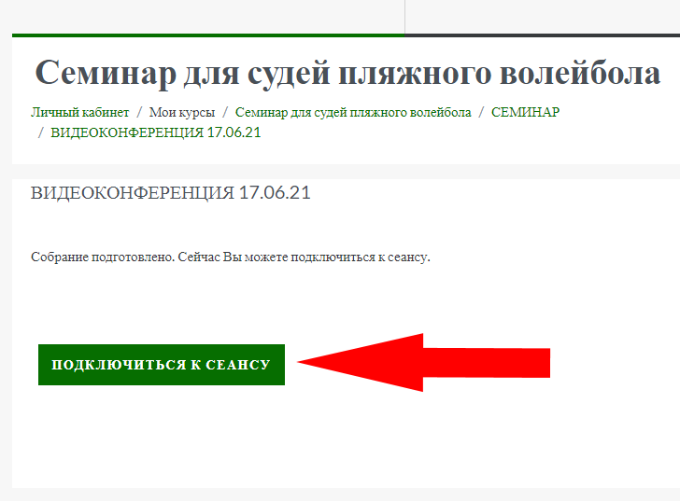

Далее нажимаем **ПОДКЛЮЧИТЬСЯ К СЕАНСУ.**

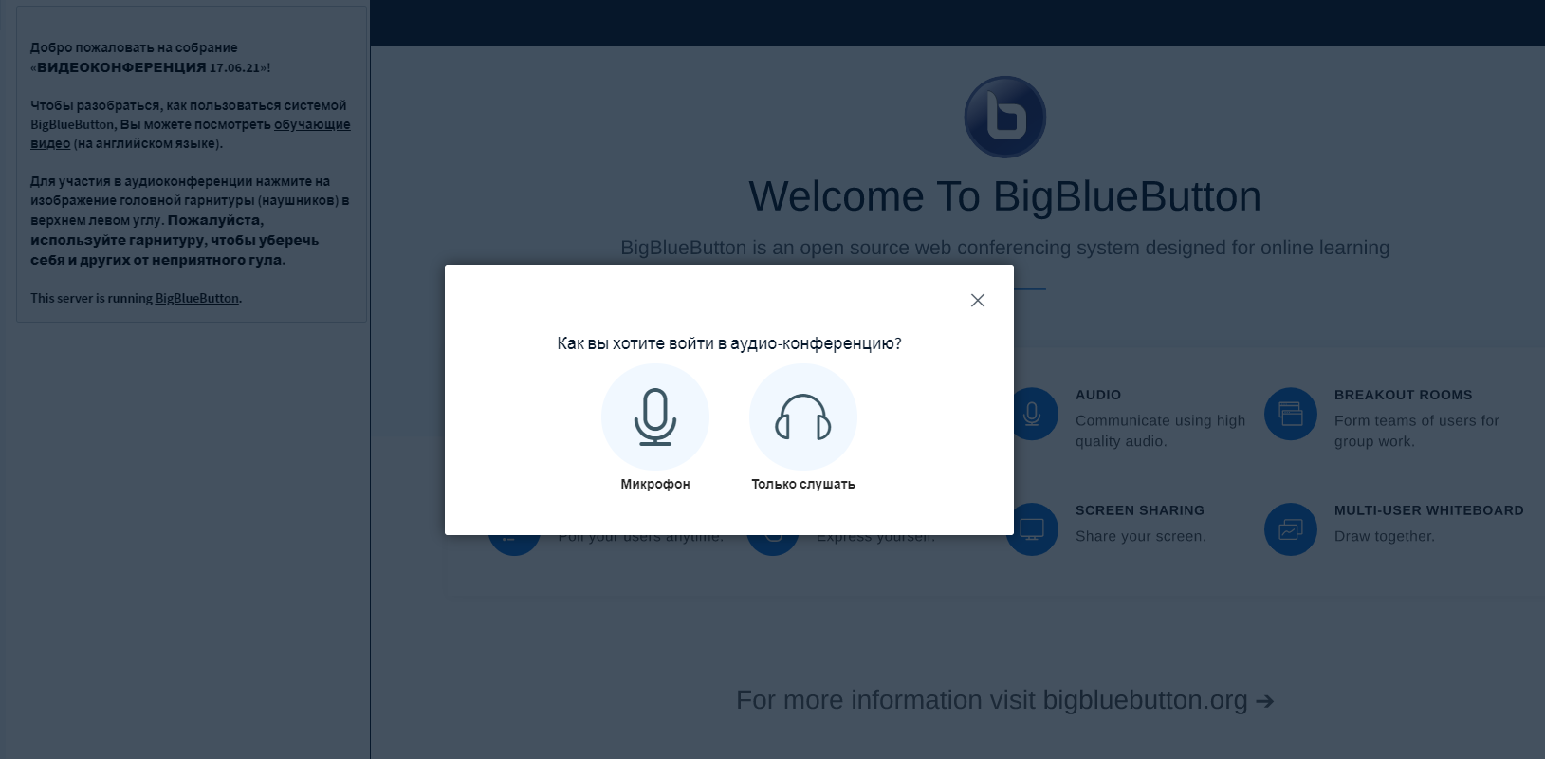

Для того что бы задавать вопросы по ходу семинара нажмите на пиктограмму 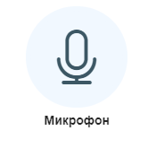, если собираетесь только слушать , то

